MÓDULO DE APRENDIZAJE 3: JQUERY.
NOTA: Este documento está protegido. Podrás incluir tus comentarios en los espacios de color gris.
Actividad Nº 3 | Módulo 3
Tipo de actividad | Obligatoria
Nombre | Maria Mercedes del Huerto
Apellidos | Ledesma Basualdo
Fecha | 21 - 04 - 2021

Ejercicio 3
En esta actividad debes crear una página usando jQuery UI principalmente. Debemos crear los siguientes elementos:
Menú horizontal.
Puedes usar como ejercicio base el ejemplo 6 de los ejemplos o crearlo desde cero y comprobar su funcionamiento.
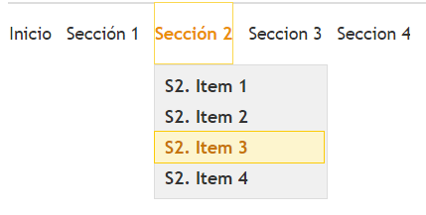
- Puedes usar inicialmente el siguiente código jQuery:
$(document).ready(function(){
$( "#menu" ).menu({
position: {
my:'left top',
at:'left bottom'
}
});

});//fin de la lectura del documento
- También puedes usar como estilo inicial en el CSS el siguiente:
#menu li {
float:left;
list-style:none;
margin-right:15px;
padding: 20px 0;
}
#menu li a {
text-decoration:none;
}
#menu li a:hover {
-webkit-transition:All 0.5s ease;
-moz-transition:All 0.5s ease;
-o-transition:All 0.5s ease;
}
#menu li ul {
display:block;
position:absolute;
padding:5px 0px;
}
#menu li ul li {
float:none;
width:150px;
margin-right:2px;
padding:5px 10px;
}
Formulario web.
Debes crear un formulario web preguntando algunos datos básicos al usuario, al menos deberás solicitar los siguientes datos en la sección contactar:
- Nombre y Apellidos. (Campo de texto).
- Edad (Slider).
- País (Menú de selección).
- Fecha solicitada (Calendario).
- Botones de envío del formulario.
- Los datos se han de recoger en otro fichero, por ejemplo, recogidadatos.php donde mostraremos los valores que ha introducido el usuario. (Recuerda que puedes usar como ayuda el archivo de los ejemplos para agregarlo en el action del formulario).
- (Opcional). Barra de progreso al pulsar el botón del formulario simulando el envío cuando se haya pulsado el botón de envío del formulario en una ventana emergente, una vez finalizado la barra de progreso se puede direccionar al archivo recogidadatos.php para que muestre los datos introducidos por el usuario.

- Se tendrán en cuenta aquellas actividades que presenten una estructura organizada y hayan documentado los archivos correctamente. Debes pensar que trabajamos en un proyecto global y que otra persona ha de entender lo máximo posible tu código. Además, te vendrá bien por si en otro momento necesitas reutilizar partes de código, todos son ventajas.
Una vez hayas terminado de realizar la actividad práctica, créate una carpeta con tu usuario de la plataforma (nombre antes del correo electrónico o con el que te identificas en la plataforma), comprime la carpeta del proyecto dentro de una carpeta www y añade este documento relleno .doc con tus datos. El nombre de la carpeta ha de tener la siguiente estructura:
tuusuario_M3_3

(Usuario con el que accedes a la plataforma, ejemplo mcoc42 ) (módulo) (actividad)
Si tu usuario es mcoc42 y vas a entregar la actividad 3 del módulo 3, el nombre de la carpeta será mcoc42_M3_3:
Este documento
rellenado con tus datos
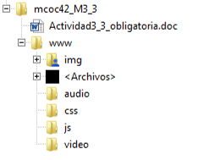
Archivos y carpetas
de la actividad en concreto
Comprime toda la carpeta mcoc42_M3_3 y realiza la entrega a través de la plataforma, en la actividad correspondiente y así el tutor podrá realizar la revisión de la misma. Una vez esté corregida, podrás ver las anotaciones de la misma y si está o no superada.

Respuesta:

Envía este documento a la tutoría.

